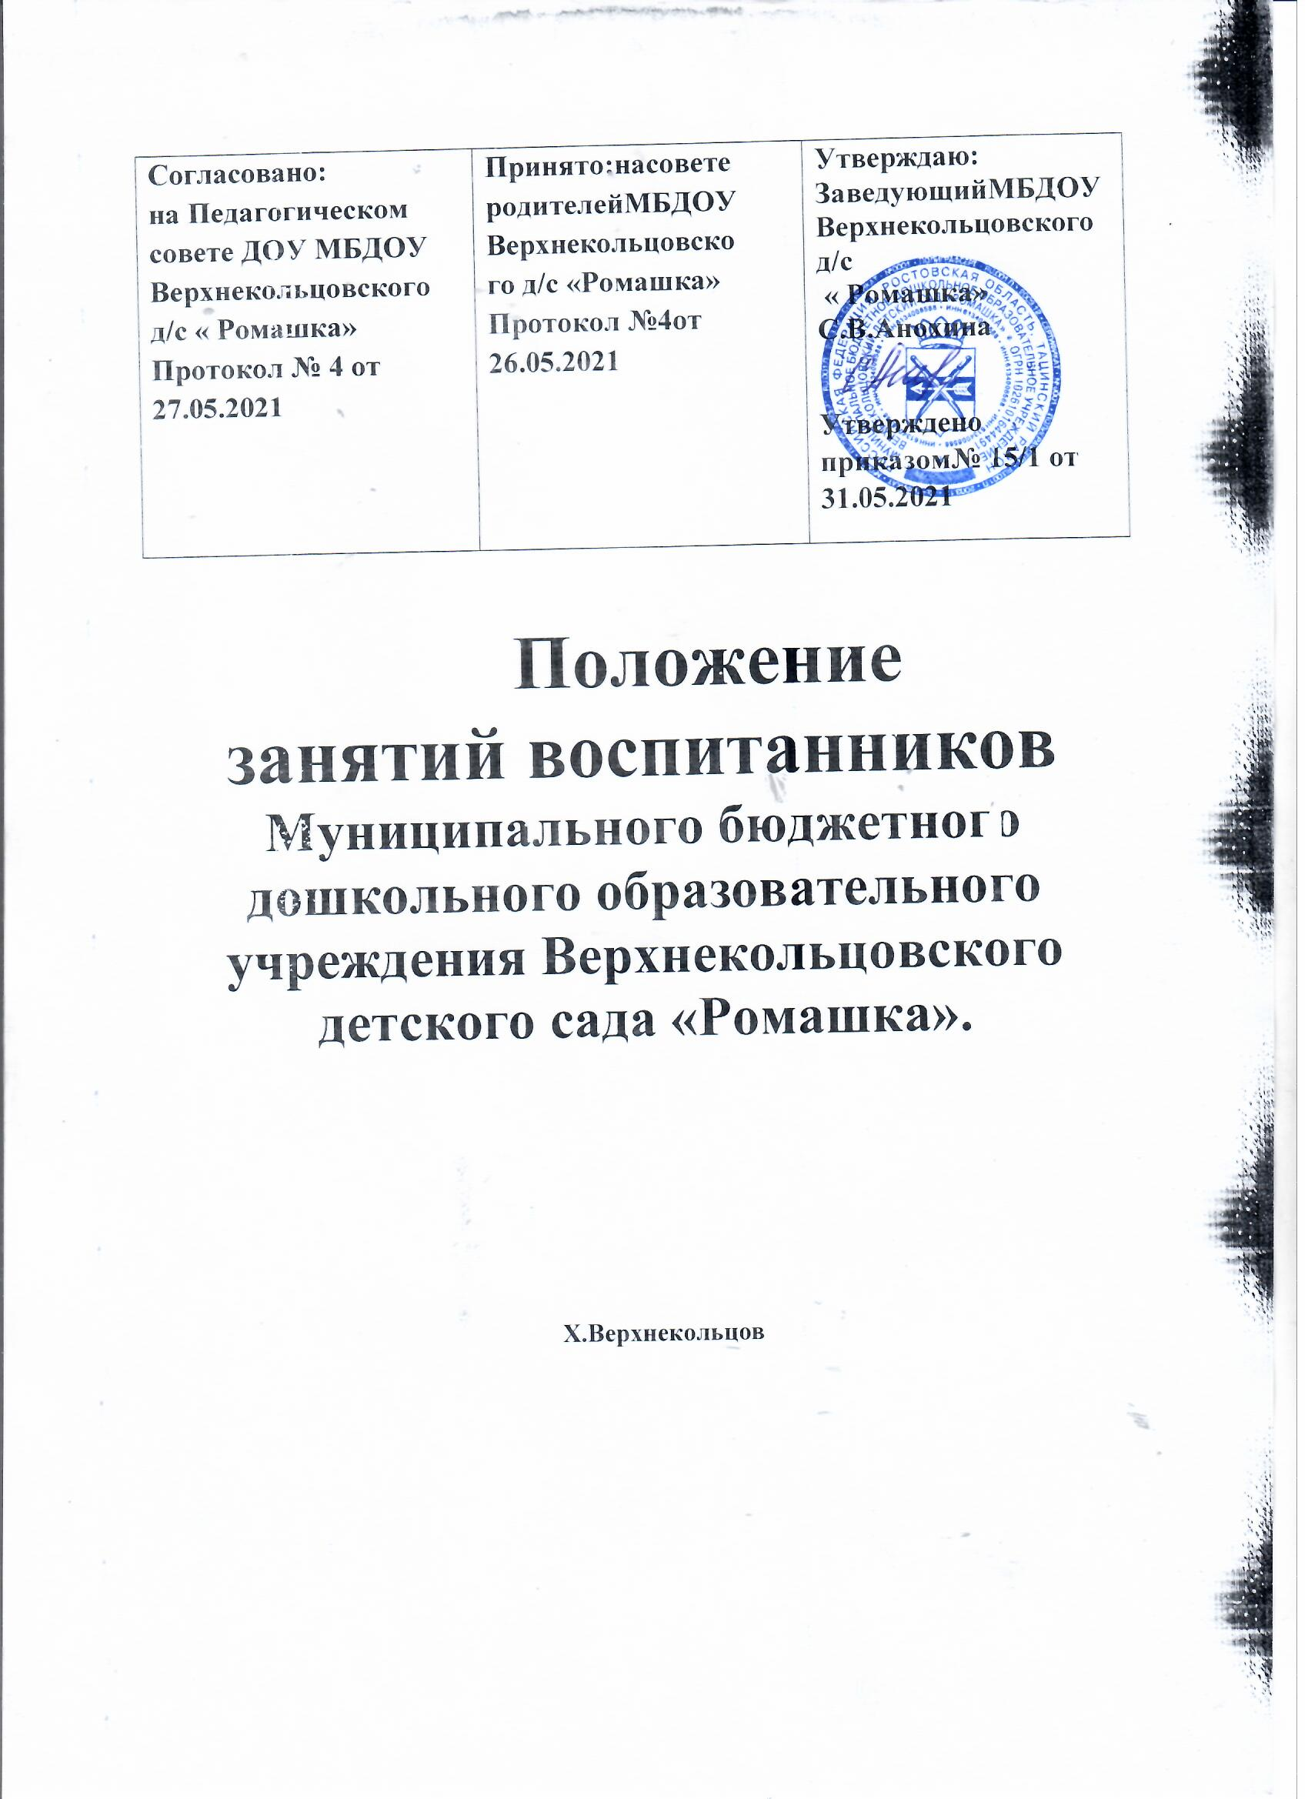

1.Общие положения

Режим занятий воспитанников МБДОУ Верхнекольцовского д/с « Ромашка» разработан в соответствии с Федеральным законом от29.12.2012 №273-ФЗ «Об образовании в Российской Федерации», СП 2.4.3648-20 «Санитарно- эпидемиологические требования к организациям воспитания и обучения, отдыха и оздоровления детей и молодежи», утвержденными постановлением главного санитарного врача от 28.09.2020 № 28, СанПиН 1.2.3685-21 «Гигиеническиенормативы и требования к обеспечению безопасности и (или) безвредности для человека факторов среды обитания», утвержденными постановлением главного санитарного врача от 28.01.2021 № 2,приказом Минобрнауки от 31.07.2020 №373 «Об утверждении Порядка организации и осуществления образовательной деятельности по основным общеобразовательным программам – образовательным программам дошкольного образования», уставом детского сада.

Основные образовательные программы дошкольного образования реализуются в детском саду в соответствии с расписанием образовательной деятельности, с учетом режима работы детского сада и групп, а также режима дня, соответствующего анатомическим и физиологическим особенностям каждой возрастной группы.

Режим занятий устанавливает продолжительность образовательной нагрузки в течение одного занятия и одного дня, особенности организации занятий с применением электронных средств обучения и занятий по физическому воспитанию.

Режим работы детского сада и групп

Режим работы детского сада: пятидневная рабочая неделя. Выходные дни– суббота, воскресенье, нерабочие праздничные дни.

Дошкольные группы в детском саду функционируют в режиме:

    - Полного дня(9-часовогопребывания)–с7.30ч00мин.до16.30мин

Режим занятий воспитанников

Образовательная программа дошкольного образования может реализовываться в течение всего времени пребывания воспитанника в детском саду.

Продолжительность одного образовательного занятия составляет не более:

    - 10мин.–от полутора до трех лет;
    - 15мин.–для детей от трех до четырех лет;
    - 20мин.–для детей от четырех до пяти лет;
    - 25мин. –для детей от пяти до шести лет;
    - 30мин.–для детей от шести до семи лет.

Продолжительность суммарной образовательной нагрузки в течение дня составляет не более:

    - 20мин.–от полутора до трех лет;
    - 30мин.–для детей от трех до четырех лет;
    - 40мин.–для детей от четырех до пяти лет;
    - 50мин.или75мин.приорганизацииобразовательногозанятияпосле дневного сна – для детей от пяти до шести лет;
    - 90мин.–для детей от шести до семи лет.

Занятия для всех возрастных групп начинаются не ранее 9.00 и заканчиваются не позже 16.00.

Во время занятий воспитатели проводят соответствующие физические упражнения.

Перерывы между занятиями составляют не менее 10 мин.

Режим занятий с применением электронных средств обучения

Занятия с использованием электронных средств обучения проводятся в возрастных группах от пяти лет и старше.

Непрерывная и суммарная продолжительность использования различных типов ЭСО на занятиях составляет:

Электронное средство обучения | Возраст  воспитанника | Продолжительность, мин., не более
Электронное средство обучения | Возраст  воспитанника | На одном занятии | В день
Интерактивная доска | 5-7 | 7 | 20
Интерактивная панель | 5-7 | 5 | 10
Персональный  компьютер, ноутбук | 6-7 | 15 | 20
Планшет | 6-7 | 10 | 10
Для воспитанников5-7лет продолжительность непрерывного использования:

    - Экрана с демонстрацией обучающих фильмов, программ или ионной
информации, предусматривающих ее фиксацию в тетрадях воспитанниками, составляет 5–7 минут;
Вовремязанятийсиспользованиемэлектронныхсредствобучениявоспитатели проводят гимнастику для глаз.

Режим физического воспитания

Продолжительность физкультурных, физкультурно- оздоровительных занятий и мероприятий определяется с учетом возраста, физической подготовленности и
Состояния здоровья детей.

Занятия физической культурой и спортом, подвижные игры проводятся на открытом воздухе, если позволяют показатели метеорологических условий (температура, относительная влажность и скорость движения воздуха) и
климатическаязона.Вдождливые,ветреныеиморозныеднизанятияфизической культурой проводятся в физкультурном зале.

Общие положения
Режим занятий воспитанников МБДОУ Верхнекольцовского д/с « Ромашка» разработан в соответствии с Федеральным законом от29.12.2012 №273-ФЗ «Об образовании в Российской Федерации», СП 2.4.3648-20 «Санитарно- эпидемиологические требования к организациям воспитания и обучения, отдыха и оздоровления детей и молодежи», утвержденными постановлением главного санитарного врача от 28.09.2020 № 28, СанПиН 1.2.3685-21 «Гигиеническиенормативы и требования к обеспечению безопасности и (или) безвредности для человека факторов среды обитания», утвержденными постановлением главного санитарного врача от 28.01.2021 № 2,приказом Минобрнауки от 31.07.2020 №373 «Об утверждении Порядка организации и осуществления образовательной деятельности по основным общеобразовательным программам – образовательным программам дошкольного образования», уставом детского сада.

Основные образовательные программы дошкольного образования реализуются в детском саду в соответствии с расписанием образовательной деятельности, с учетом режима работы детского сада и групп, а также режима дня, соответствующего анатомическим и физиологическим особенностям каждой возрастной группы.

Режим занятий устанавливает продолжительность образовательной нагрузки в течение одного занятия и одного дня, особенности организации занятий с применением электронных средств обучения и занятий по физическому воспитанию.

Режим работы детского сада и групп

Режим работы детского сада: пятидневная рабочая неделя. Выходные дни– суббота, воскресенье, нерабочие праздничные дни.

Дошкольные группы в детском саду функционируют в режиме:

    - Полного дня(9-часовогопребывания)–с7.30ч00мин.до16.30мин

Режим занятий воспитанников

Образовательная программа дошкольного образования может реализовываться в течение всего времени пребывания воспитанника в детском саду.

Продолжительность одного образовательного занятия составляет не более:

    - 10мин.–от полутора до трех лет;
    - 15мин.–для детей от трех до четырех лет;
    - 20мин.–для детей от четырех до пяти лет;
    - 25мин. –для детей от пяти до шести лет;
    - 30мин.–для детей от шести до семи лет.

Продолжительность суммарной образовательной нагрузки в течение дня составляет не более:

    - 20мин.–от полутора до трех лет;
    - 30мин.–для детей от трех до четырех лет;
    - 40мин.–для детей от четырех до пяти лет;
    - 50мин.или75мин.приорганизацииобразовательногозанятияпосле дневного сна – для детей от пяти до шести лет;
    - 90мин.–для детей от шести до семи лет.

Занятия для всех возрастных групп начинаются не ранее 9.00 и заканчиваются не позже 16.00.

Во время занятий воспитатели проводят соответствующие физические упражнения.

Перерывы между занятиями составляют не менее 10 мин.

Режим занятий с применением электронных средств обучения

Занятия с использованием электронных средств обучения проводятся в возрастных группах от пяти лет и старше.

Непрерывная и суммарная продолжительность использования различных типов ЭСО на занятиях составляет:

Электронное средство обучения | Возраст  воспитанника | Продолжительность, мин., не более
Электронное средство обучения | Возраст  воспитанника | На одном занятии | В день
Интерактивная доска | 5-7 | 7 | 20
Интерактивная панель | 5-7 | 5 | 10
Персональный  компьютер, ноутбук | 6-7 | 15 | 20
Планшет | 6-7 | 10 | 10
Для воспитанников5-7лет продолжительность непрерывного использования:

    - Экрана с демонстрацией обучающих фильмов, программ или ионной
информации, предусматривающих ее фиксацию в тетрадях воспитанниками, составляет 5–7 минут;
Вовремязанятийсиспользованиемэлектронныхсредствобучениявоспитатели проводят гимнастику для глаз.

Режим физического воспитания

Продолжительность физкультурных, физкультурно- оздоровительных занятий и мероприятий определяется с учетом возраста, физической подготовленности и
Состояния здоровья детей.

Занятия физической культурой и спортом, подвижные игры проводятся на открытом воздухе, если позволяют показатели метеорологических условий (температура, относительная влажность и скорость движения воздуха) и
климатическаязона.Вдождливые,ветреныеиморозныеднизанятияфизической культурой проводятся в физкультурном зале.

